Descripción breve

Documento que proporcionará a los usuarios una guía clara y detallada sobre cómo utilizar una página web de e-commerce de ropa deportiva.

Manual de usuario

Integrantes:

1. Callupe Huamán, Germán
2. Jimenez Castañeda, Luis
3. Tomayquispe Ramos, Jorge Luis
4. Macchiavello Pérez, Oscar
5. Calle Ramos, Guillermo
6. Coronado Cortez Jeferson
7. Medina Garay Rodrigo
8. Cjuno Chacca, Rogelio

* **1. Interfaz principal de la plataforma**

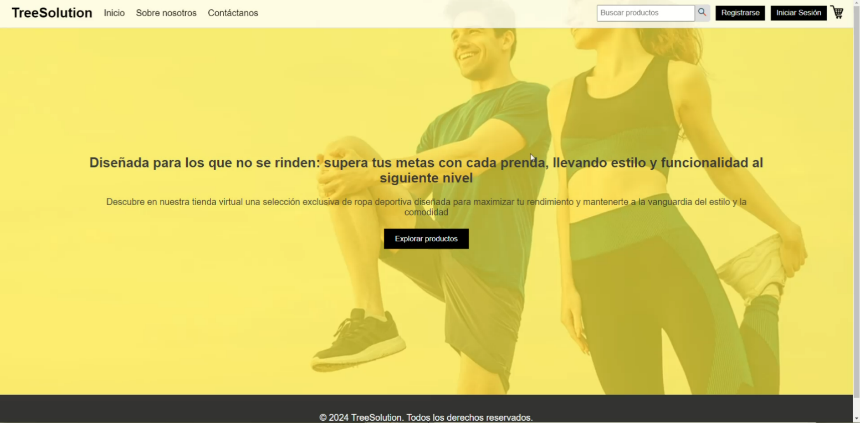

Para registrarse se seguirá lo siguientes pasos:

• Ubica **y haz clic en el botón "Registrarse"**: Este botón se encuentra en la parte superior derecha de la página principal de la plataforma.

• Completa **el formulario de registro**: Introduce la información requerida, como tu nombre, apellido, teléfono dirección de correo electrónico, y una contraseña segura.

• Acepta **los términos y condiciones**: Marca la casilla correspondiente para aceptar los términos de uso y la política de privacidad.

• Haz **clic en "Crear cuenta"**: Una vez completado el formulario, presiona el botón "Crear cuenta" para finalizar tu registro.

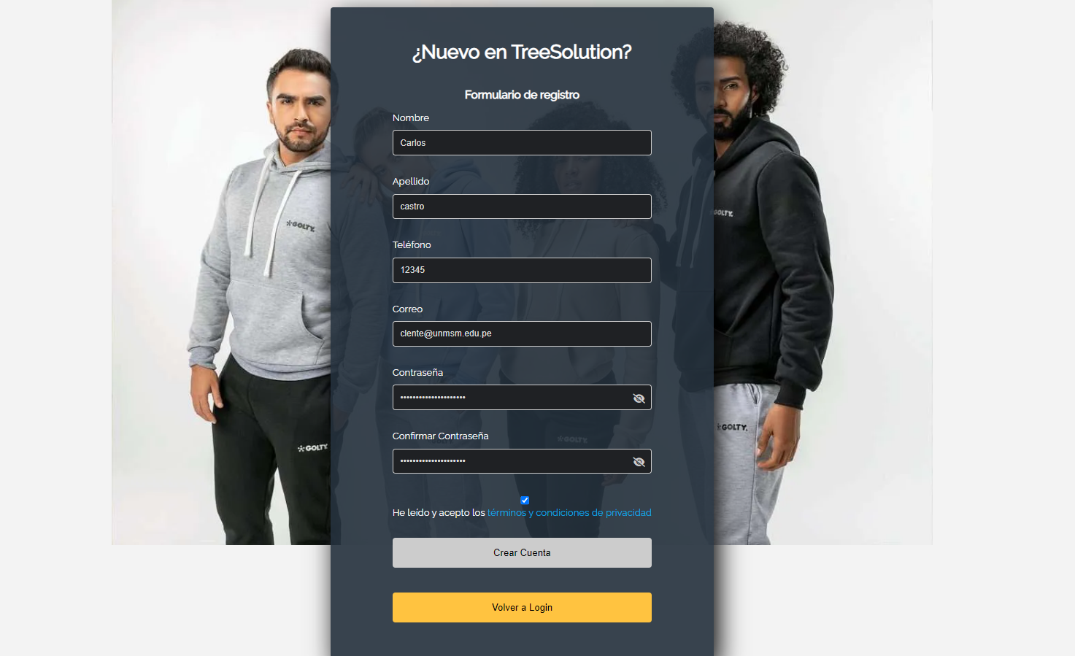

En caso de tener una cuenta simplemente le damos clic a “Iniciar Sesión” y escribimos nuestras credenciales.

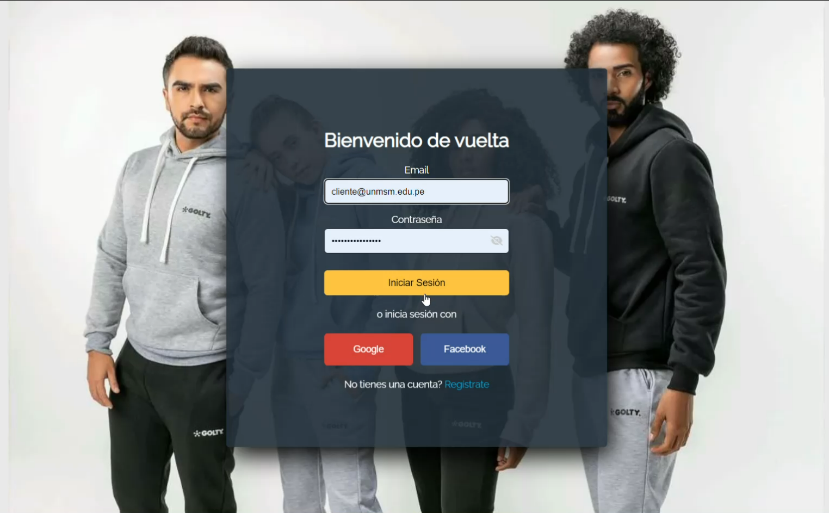

**2. Interfaz de la plataforma una vez ingresado con cuenta de Usuario**

* *Botón explorar productos*

El botón "Explorar Productos" es un elemento interactivo clave en nuestra página web de e-commerce de ropa deportiva. Su propósito es facilitar la navegación y permitir a los usuarios descubrir la variedad de productos que ofrecemos.

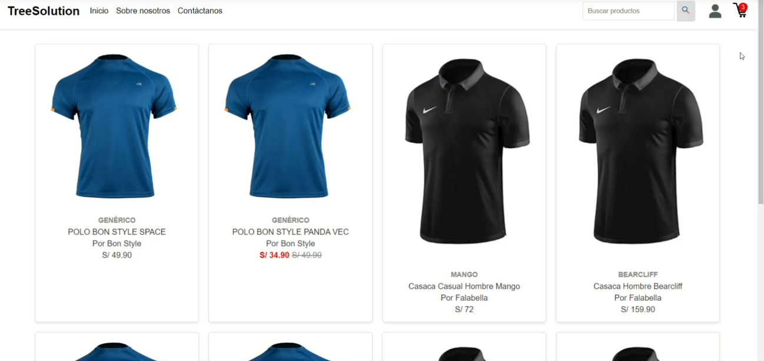Al hacer clic en el botón, los usuarios son redirigidos a una página de catálogo donde pueden ver una amplia gama de productos disponibles

Si presiona en un determinado producto se mostrará los datos de este

Al momento de seleccionar el producto se tendrá el botón agregar al carrito de compras.

Una vez seleccionado los productos nos redijéremos al icono de carrito donde se nos mostrará la información de todos los productos q seleccionamos.

3. Interfaz del Administrador

El administrador debe ingresa sus credenciales para iniciar Sesión

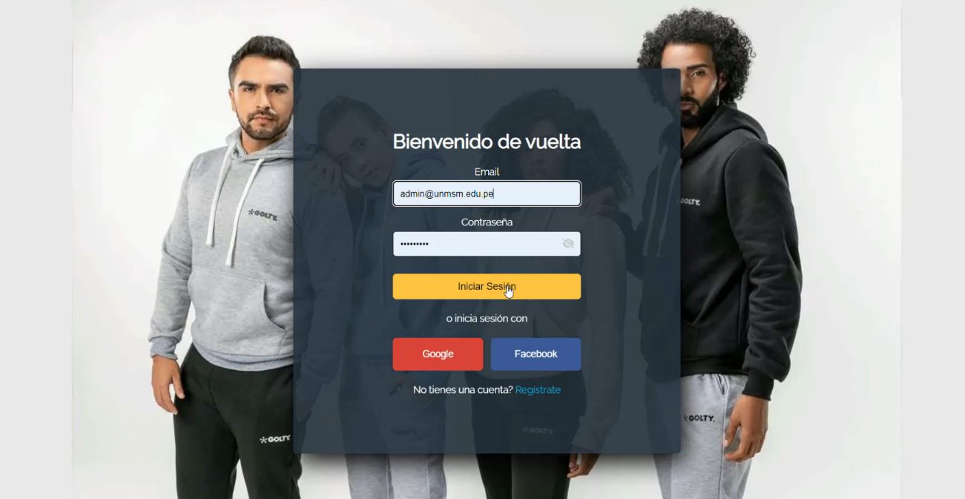

Una vez logueado se le mostrará el Panel de administración el cual contará con las funcionalidades q se visualiza.